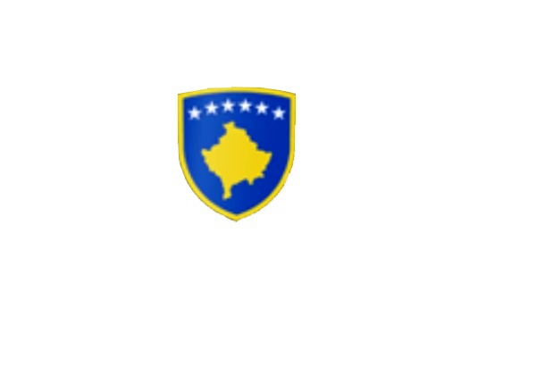

R E P U B L I K A E K O S O V Ë S 
KUVENDI I KOMUNËS NË MALISHEVË

___________________________________________________________________________________________
Komiteti për Politikë dhe Financa
Nr. 02/____
Datë: 10.02.2021

Mbështetur në nenin 52 të Ligjit nr.03/L-040 për Vetëqeverisjen Lokale, në bazë të nenit 27 të Statutit të Komunës së Malishevës, miratuar në mbledhjen e Kuvendit të Komunës së Malishevës me datë: 31.10.2008 (nr.01/871,datë:12.11.2008), nenin 20 pika b, të Rregullores nr.02/175 datë:31.05.2017 për punën e Kuvendit, Komiteteve, dhe Komisioneve të Komunës së Malishevës.

Kryesuesi i Kuvendit të Komunës së Malishevës me datë: 10.02.2021

T H Ë R R E T

Mbledhjen e -II- (dytë) të rregullt të Komitetit për Politikë dhe Financa për vitit 2021, e cila do të mbahet ditën e Ënjte me datë: 18.02.2021 duke filluar nga ora 13:30.

Mbledhja do të mbahet në sallën e qeverise komunale
Ftohet z/zj ______________________________ që të marr pjesë në këtë mbledhje.
Për këtë mbledhje propozojë këtë:

REND DITE

1.Shqyrtimi dhe miratimi i Raportit të punës të Komitetit për Komunitete pë vitin 2020.
2. Shqyrtimi dhe miratimi i Raportit të punës për vitin 2020 të Komitetit për Familje të Dëshmorëve, Invalid, Veteran të Luftës se UÇK-së, si dhe Martirë të Luftës.
3. Shqyrtimi i kërkesave.
4. Të ndryshme.

Ardhja e juaj është e domosdoshme! Kryesuesi i Kuvendit
Malishevë, Shkurt - 2021 Rrahim Morina
______________

